管理体系审核记录表
过程与活动、  抽样计划 | 涉及条款 | 受审核部门：财务部 主管领导：王振蕊 陪同人员：马明 | 判定
 |  | 审核员：冷春宇 审核时间：2022.4.12
审核条款：
E/OMS: 5.3组织的岗位、职责和权限、6.2.1环境/职业健康安全目标、6.2.2实现环境/职业健康安全目标措施的策划、6.1.2环境因素/危险源的辨识与评价、8.1运行策划和控制、8.2应急准备和响应,
组织的岗位、职责和权限 | EO 5.3 | 现场审核了解到财务部部门主要负责：为管理体系的运行提供财务支持，日常财务管理等。
目标和方案 | EO 6.2 | 抽查财务部目标： 完成情况  专项资金及时支出率100%； 100%；  固体废弃物有效处置率100%； 100%；  火灾发生率0； 0  考核人：王振蕊、高洁 考核日期：2021.12.31日，经考核已完成。
环境因素/危险源 | EO：6.1.2 | 查有：《环境因素识别与评价控制程序HZFH.CX18-2021》、《危险源辩识风险评价控制程序HZFH.CX21-2021》。  涉及财务部的环境因素有办公活动中水电消耗、办公纸张消耗、生活垃圾排放、废旧办公固废排放、办公机械噪声排放、火灾事故发生等。  经评价财务部的重要环境因素为：日常办公过程中固体废弃物排放、火灾事故的发生。  主要控制措施：固废分类存放、办公危废交耗材供应公司，垃圾由环卫部门拉走，加强日常培训，日常检查，配备消防器材等措施。  具体控制措施见EO8.1审核记录.  查“危险源辨识和风险评价一览表”，涉及财务部的危险源有办公活动过程中电脑辐射、滑倒、传染病、火灾、触电等。  经评价财务部的重大危险源：触电事故、火灾事故。  主要控制措施：危险源控制执行管理方案、配备消防器材、日常检查、日常培训教育、应急演练等运行控制措施等。  具体控制措施见EO8.1审核记录。
运行策划和控制  财务支出 | EO8.1 | 公司制定并实施了《消防安全管理程序HZFH.CX12-2021》、《固体废弃物控制程序HZFH.CX19-2021》、《能源资源管理程序HZFH.CX20-2021》、《办公活动、生活污水管理规定》、《噪声排放管理规定》、《废弃物处理管理规定》、《用电防护规定》、《卫生管理规定》、《员工健康管理规定》、《应急预案》等环境与职业健康安全控制程序和管理制度。  财务部垃圾主要包含可回收垃圾、硒鼓、废纸。公司配置了垃圾箱，综合部统一处理。  按公司要求人走关灯，财务部电脑要求人走后电源切断。  为满足环境和职业健康安全体系的运行，公司投入了环保及安全资金，主要是购买垃圾桶、消防、垃圾处理费、劳保用品费、社保等。  查到“环境、安全财务支出明细”，统计日期：2021.12.31日，运行至今支出约6万余元。  提供了社保交费证明。  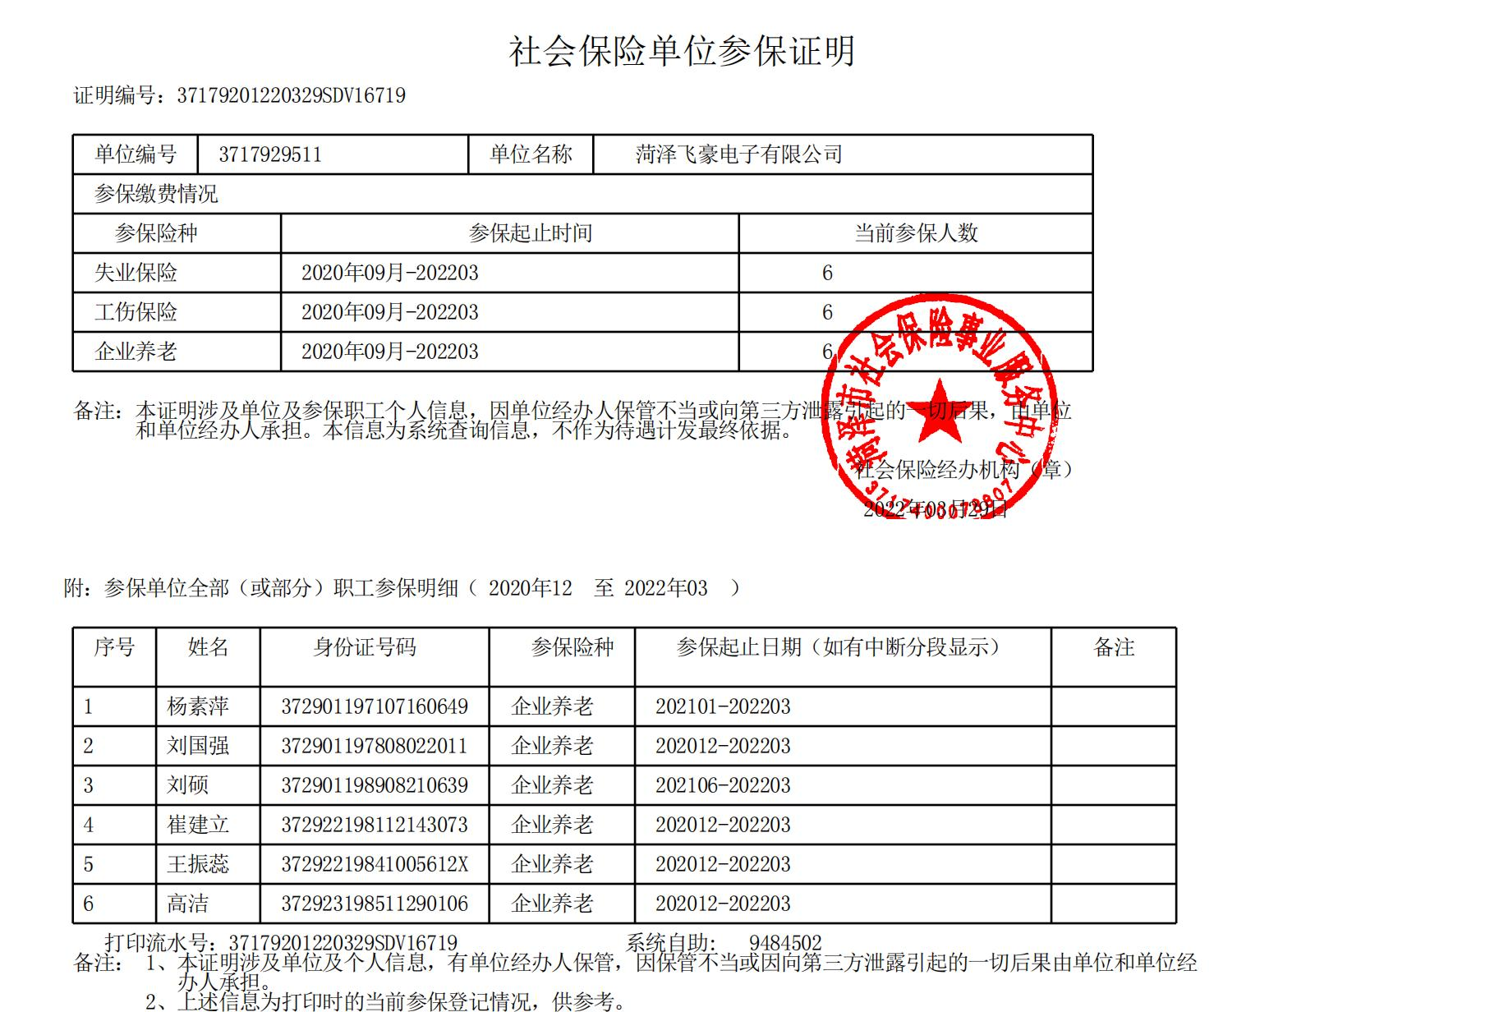  办公纸张尽量采取双面打印，人走灯灭，定期检查水管跑冒滴漏。  现场巡视办公区域配备了灭火器，状况正常。  部门运行控制基本符合要求。
应急准备和响应 | EO：8.2 | 编制了《应急准备和响应控制程序HZFH.CX14-2021》，确定的紧急情况有：火灾、触电、人员伤亡、新冠肺炎疫情等，提供了这几种紧急情况的《应急预案》。  2022.1.15日参加了由综合部组织的消防演练。  2022.3.8日参加了由综合部组织的触电和机械伤害应急预案演练。  2022.1.12日参加了由综合部组织的新冠肺炎疫情应急预案演练。  自体系运行以来尚未发生紧急情况。

说明：不符合标注N

